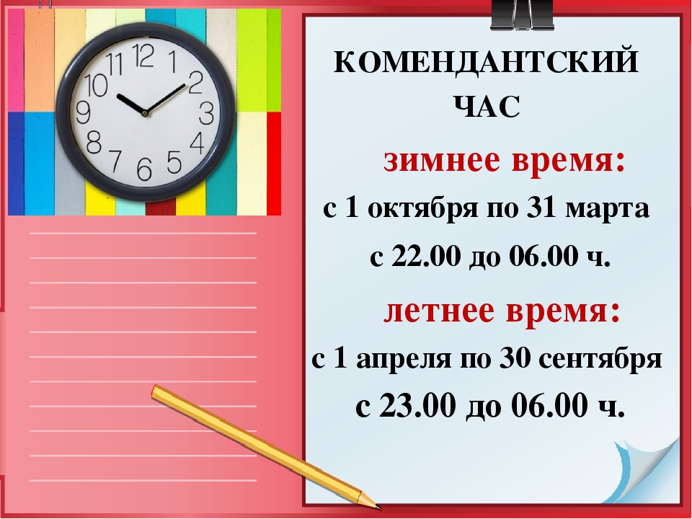
Комиссия по делам несовершеннолетних и защите их прав в МО «Боханский район» информирует граждан о рассмотренных протоколах в отношении родителей и законных представителей, в отношении которых поступили протоколы по ст.3 Закона Иркутской области №38-ОЗ («нарушение детьми комендантского часа») за 2021 год:
№  п/п | Наименование | Отчетный период
 |  | 2020 | 2021
1. | Количество рейдов, проведенных по исполнению Законов Иркутской области с участием членов КДН и ЗП МО (всего)(за отчетный период) | 51 | 56
 | из них: | Х | Х
 | - количество семей, находящихся в СОП и состоящих на учете в Банке данных СОП, посещенных по результатам проведенных рейдов | 36 | 39
 | - количество семей, предположительно находящихся в СОП, посещенных по результатам проведенных рейдов | 15 | 17
2. | Количество несовершеннолетних, выявленных в местах, запрещенных для посещения детьми (всего) (за отчетный период) | 0 | 0
3. | Количество несовершеннолетних, выявленных в местах, запрещенных для посещения детьми в ночное время без сопровождения родителей (лиц, их заменяющих) или лиц, осуществляющих мероприятия с участием детей (отчетный период) | 34 | 48
4. | Общее количество несовершеннолетних, выявленных в местах, запрещенных для посещения детьми, и местах, запрещенных для посещения детьми в ночное время без сопровождения родителей (лиц, их заменяющих) или лиц, осуществляющих мероприятия с участием детей (всего) (за отчетный период) | 34 | 48
 | из них: | Х | Х
4.1 | - переданы родителям (законным представителям) несовершеннолетних | 34 | 48
4.2 | - помещены в специализированные учреждения для несовершеннолетних | 0 | 0
5. | Количество протоколов об административных правонарушениях, составленных членами КДН и ЗП МО (всего)(за отчетный период) | 34 | 48
 | из них: | Х | Х
 | - в отношении родителей (лиц, их заменяющих) | 34 | 48
 | - в отношении лиц, осуществляющих мероприятия с участием детей | 0 | 0
 | - в отношении граждан, осуществляющих предпринимательскую деятельность без образования юридического лица (при наличии) | 0 | 0
6. | Количество протоколов об административных правонарушениях, поступивших в КДН и ЗП МО (всего) (за отчетный период) | 34 | 48
7. | Количество протоколов об административных правонарушениях, рассмотренных КДН и ЗП МО (всего) (за отчетный период) | 34 | 48
8. | Количество лиц, привлеченных КДН и ЗП МО к административной ответственности | 34 | 48
 | из них: | Х | Х
8.1. | - родителей (законных представителей) несовершеннолетних (всего) | 34 | 48
 | - в том числе иностранных граждан и (или) лиц без гражданства, имеющих детей | 0 | 0
 | - в том числе опекунов (попечителей), приемных родителей | 0 | 0
8.2. | - лиц, осуществляющих мероприятия с участием детей | 0 | 0
9. | Количество наложенных КДН и ЗП МО штрафов | 34 | 48
 | - на сумму (руб.) | 11200 | 15600
10. | Количество взысканных КДН и ЗП МО штрафов | 10 | 17
 | на сумму (руб.) | 3200 | 5200
11. | Количество постановлений КДН и ЗП МО, направленных в Службу судебных приставов о взыскании штрафов | 30 | 17

НАПОМИНАЕМ, что согласно ст.3 Закона Иркутской области "Об административной ответственности за неисполнение отдельных мер по защите детей от факторов, негативно влияющих на их физическое, интеллектуальное, психическое, духовное и нравственное развитие, в Иркутской области" от 08.06.2010 N 38-ОЗ

1. Непринятие мер, исключающих нахождение детей в местах, включенных в установленном порядке в перечень мест, запрещенных для посещения детьми, влечет наложение административного штрафа на родителей (лиц, их заменяющих), лиц, осуществляющих мероприятия с участием детей, в размере от трехсот до пятисот рублей; на граждан, осуществляющих предпринимательскую деятельность без образования юридического лица, - от десяти тысяч до пятнадцати тысяч рублей; на юридических лиц - от тридцати тысяч до пятидесяти тысяч рублей.
2. Непринятие мер, исключающих нахождение детей в местах, включенных в установленном порядке в перечень мест, запрещенных для посещения детьми в ночное время без сопровождения родителей (лиц, их заменяющих) или лиц, осуществляющих мероприятия с участием детей, влечет наложение административного штрафа на родителей (лиц, их заменяющих), лиц, осуществляющих мероприятия с участием детей, в размере от трехсот до пятисот рублей; на граждан, осуществляющих предпринимательскую деятельность без образования юридического лица, - от десяти тысяч до пятнадцати тысяч рублей; на юридических лиц - от тридцати тысяч до пятидесяти тысяч рублей.

